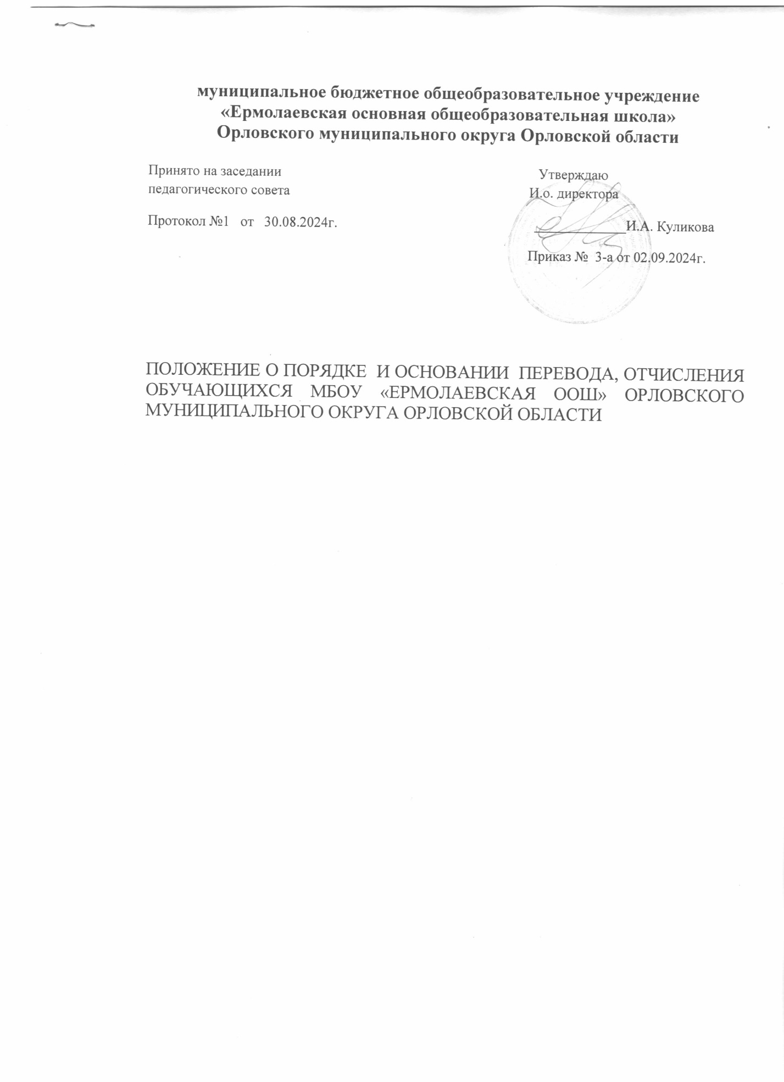

1. Общие положения

1.1. Настоящий Порядок и основания перевода, отчисления обучающихся (далее —порядок) разработаны в соответствии с Федеральным законом от 29.12.2012 № 273-ФЗ «Об образовании в Российской Федерации», Порядком и условиями осуществления перевода обучающихся из одной организации, осуществляющей образовательную деятельность по образовательным программам начального общего, основного общего образования, в другие организации, осуществляющие образовательную деятельность по образовательным программам соответствующих уровня и направленности, утвержденными приказом Минобрнауки от 12.03.2014 № 177, и уставом муниципального бюджетного общеобразовательного учреждения «Ермолаевская основная общеобразовательная школа» Орловского муниципального округа Орловской области (далее — школа).

1.2. Порядок определяет требования к процедуре и условиям осуществления перевода и отчисления обучающихся по программам начального общего, основного общего образования в школе.

1.3. Все заявления, уведомления и иные документы в целях перевода или отчисления обучающегося могут быть направлены посредством электронной или иной связи, обеспечивающей аутентичность передаваемых и принимаемых сообщений и их документальное подтверждение. Факт ознакомления с документами фиксируется в порядке, предусмотренном локальными нормативными акта

2. Перевод обучающихся в следующий класс

2.1.В следующий класс переводятся обучающиеся, освоившие в полном объеме соответствующую образовательную программу учебного года. Обучающиеся , не прошедшие промежуточную аттестацию по уважительным причинам или имеющие академическую задолженность, переводятся в следующий класс условно.

2.2. Перевод обучающихся в следующий класс, в том числе условно, осуществляется по решению педагогического совета образовательного учреждения.

2.3. Директор образовательного учреждения издает приказ о переводе обучающихся в следующий класс, в том числе условно, в течение одного рабочего дня с даты принятия решения педагогическим советом. В приказе указываются основание для условного перевода и срок ликвидации академической задолженности (в случаях перевода в следующий класс условно).

2.4. Приказ доводится до сведения родителей (законных представителей)

обучающихся.

2.5.. Подтверждение перевода в следующий класс обучающихся, переведенных условно, осуществляется по решению педагогического совета после ликвидации обучающимся академической задолженности.

2.6. Директор образовательного учреждения издает приказ о подтверждении

перевода обучающегося в следующий класс в течение одного рабочего дня с даты принятия решения педагогическим советом.

2.7. В личное дело обучающегося вносится запись «условно переведён».

- При положительном результате аттестации педагогический совет принимает решение о переводе обучающегося в следующий класс, в который он был переведён условно, с соответствующей записью в личном деле.

Обучающиеся, не освоившие образовательную программу предыдущего уровня, не допускаются к обучению на следующем уровне общего образования .Обучающиеся Учреждения по образовательным программам начального общего, основного общего образования, испытывающие трудности в освоении основных общеобразовательных программ, развитии и социальной адаптации на основании заявления или согласия в письменной форме их родителей (законных представителей) в соответствии с рекомендациями психолого-медико-педагогической комиссии переводятся на обучение по адаптированным образовательным программам.

2.8. Обучающиеся школы, не ликвидировавшие в установленные сроки

академической задолженности с момента ее образования, по усмотрению

их родителей (законных представителей) оставляются на повторное обучение, либо на обучение по индивидуальному учебному плану в порядке, предусмотренном локальными нормативными актами образовательного учреждения.

2.9. Общие сведения об обучающемся, данные о результатах промежуточной и государственной итоговой аттестации, переводе из класса в класс, выпуске из школы вносятся в классный (электронный) журнал соответствующего класса.

2.10. Для учета индивидуального развития обучающихся по коррекционным курсам каждым педагогом, ведущим данные курсы, ведется журнал индивидуальных занятий, в который заносятся даты занятий, содержание пройденного материала, домашнее задание, данные об успеваемости. Педагог- психолог, учитель - логопед и заместитель директора ведут индивидуальные карты развития обучающихся, где фиксируют динамику личностного развития каждого обучающегося с ОВЗ не менее 2-х раз в год.

2.13. Для обучающихся, нуждающихся в длительном лечении, детей-инвалидов, которые по состоянию здоровья не могут посещать образовательное учреждение, обучение по образовательным программам начального общего, основного общего образования организуется на дому или в медицинских организациях.

**3. Организация повторного обучения**

3.1. Повторное обучение предоставляется обучающемуся по заявлению родителя (законного представителя). В заявлении указываются:

- фамилия, имя, отчество (при наличии) обучающегося;

- год рождения обучающегося;

- класс обучения;

- перечень учебных предметов, курсов, модулей, по которым обучающийся имеет

не ликвидированную в установленные сроки академическую задолженность

(Приложение 1).

3.2. Заявление о повторном обучении подается в ответственному должностному лицу.

3.3. Ответственное должностное лицо принимает заявление о повторном обучении, которое регистрируется в соответствии с установленными в образовательном учреждении правилами делопроизводства и передается на рассмотрение директору образовательного учреждения или уполномоченному им лицу в течение одного рабочего дня.

3.4. Директор образовательного учреждения или уполномоченное им лицо издает приказ о повторном обучении обучающегося в течение пяти рабочих дней с даты регистрации заявления. В приказе указываются реквизиты решения педагогического совета, которым рекомендовано повторное обучение, класс повторного обучения и дата, с которой обучающийся приступает к обучению в данном классе.

**4. Перевод на обучение по адаптированной образовательной программе**

4.1. Перевод на обучение по адаптированной образовательной программе

осуществляется исключительно с согласия родителей (законных представителей) обучающегося на основании рекомендаций психолого-медико-педагогической комиссии (далее — ПМПК).

4.2. В заявлении родителей (законных представителей) указываются:

- фамилия, имя, отчество (при наличии) обучающегося;

- год рождения обучающегося;

- класс обучения;

- вид, уровень и (или) направленность адаптированной образовательной программы,на которую заявлен перевод;

- форма обучения;

- язык обучения, родной язык из числа языков народов Российской Федерации, в том числе русский язык как родной язык, в пределах возможностей,предоставляемых образовательным учреждением (Приложение 2).

4.3. Заявление о переводе на обучение по адаптированной образовательной

программе вместе с рекомендациями ПМПК подается в ответственному

должностному лицу образовательного учреждения.

4.4. Ответственное должностное лицо принимает заявление о переводе на обучение по адаптированной образовательной программе, которое регистрируется соответствии с установленными в образовательном учреждении правилами делопроизводства и передается на рассмотрение директору образовательного учреждения или уполномоченному им лицу в течение одного рабочего дня.

4.5. Директор образовательного учреждения или уполномоченное им лицо издает приказ о переводе обучающегося в течение пяти рабочих дней с даты регистрации заявления. В приказе указываются реквизиты рекомендаций ПМПК, класс,реализующий выбранную адаптированную образовательную программу соответствующего вида, уровня и (или) направленности, и дата, с которой обучающийся приступает к обучению в данном классе.

4.6. В случае поступления в МБОУ «Паньковская оош» Орловского

муниципального округа Орловской области обучающегося, уже имеющего статус ребенка с ограниченными возможностями здоровья и заключения территориальной психолого-медико-педагогической комиссии о целесообразности обучения по адаптированной образовательной программе:

- Изучение личного дела прибывшего обучающегося;

- Изучение рекомендаций территориальной психолого-медико-педагогической комиссии, рекомендаций индивидуальной программы реабилитации (при их наличии), если обучающийся имеет статус ребенка-инвалида;

- Заседание школьного ППк для определения образовательного уровня обучающегои необходимых специальных условий для обучения и развития обучающегося;

- Принятие решения родителями (законными представителями) об обучении по адаптированной образовательной программе;

- Разработка педагогами МБОУ «Паньковская оош» Орловского муниципального округа Орловской области и специалистами ППк адаптированной образовательной программы в соответствии с рекомендациями психолого-медико-педагогической комиссии, обсуждение составленной программы с родителями обучающегося,консультации со специалистами территориальной ПМПК;

- Перевод обучающегося на обучение по адаптированной основной или

индивидуальной образовательной программе приказом директора МБОУ

«Ермолаевская ООШ» Орловского муниципального округа Орловской области, при наличии согласия родителей (законных представителей) в письменной форме.

4.7. В случае, если на обучающегося МБОУ «Паньковская оош» Орловского

муниципального округа Орловской области после прохождения территориальнойПМПК, родитель (законный представитель) не предоставил в образовательное учреждение заключение комиссии:

- Обучающийся, продолжает обучение в общеобразовательном классе по

общеобразовательной программе.

- Администрация школы совместно с членами школьного ППк и классным

руководителем, продолжает разъяснительную работу с родителем (законным

представителем) о необходимости учета рекомендаций территориальной ПМПК для получения доступного образования в соответствии с психофизическимиособенностями их ребенка.

- Если родитель (законный представитель) передумал и предоставил в

образовательное учреждение заключение территориальной ПМПК в срок до одного календарного года с момента прохождения комиссии, то перевод обучающегося на адаптированную образовательную программу осуществляется в порядке указанном в разделе 3 настоящего документа.

- Если родитель (законный представитель), предоставил заключение

территориальной ПМПК в образовательное учреждение по истечении календарного года с момента прохождения комиссии, то обучающийся направляется на ПМПК повторно.

**5. Перевод обучающегося в другую организацию, осуществляющую**

**образовательную деятельность по образовательным программам начального**

**общего, основного общего образования**

5.1. Перевод обучающегося (обучающихся) в другое образовательное учреждение по образовательным программам начального общего, основного общего образования, осуществляется по заявлению родителя (законного представителя) несовершеннолетнего обучающегося (Приложение3):

- по инициативе совершеннолетнего обучающегося или родителей (законных

представителей) несовершеннолетнего обучающегося;

- в случае прекращения деятельности школы, аннулирования лицензии

на осуществление образовательной деятельности, лишения школы государственной аккредитации полностью или по образовательной программе;

- в случае приостановления действия лицензии образовательного учреждения

на осуществление образовательной деятельности, приостановления действия

государственной аккредитации полностью или в отношении отдельных уровней образования.

5.2. Директор образовательного учреждения или уполномоченное им лицо издает приказ об отчислении обучающегося в порядке перевода в принимающую образовательную организацию в порядке, предусмотренном законодательством Российской Федерации.

5.3. Письменные уведомления от принимающей организации о номере и дате

распорядительного акта о зачислении обучающегося, отчисленного в порядке

перевода в принимающую организацию, регистрируются и хранятся

в образовательном учреждении вместе с личными делами обучающихся

в соответствии с установленными в образовательном учреждении правилами

делопроизводства.

**6. Порядок и основания отчисления**

6.1. Прекращение образовательных отношений (отчисление обучающихся)

возможно по основаниям, предусмотренным законодательством Российской

Федерации:

- в связи с получением образования (завершением обучения);

- досрочно по основаниям, установленным законом.

6.2. При прекращении образовательных отношений в связи с получением

образования (завершением обучения) на основании результатов государственной итоговой аттестации и решения педагогического совета директор образовательного учреждения или уполномоченное им лицо издает приказ об отчислении обучающегося и выдаче ему аттестата.

6.3. Досрочное прекращение образовательных отношений по инициативе

совершеннолетнего обучающегося или родителя (законного представителя)

несовершеннолетнего обучающегося в связи с изменением формы получения

образования на обучение в форме семейного образования с правом последующего прохождения промежуточной и государственной итоговой аттестации в образовательном учреждении осуществляется на основании заявления

(Приложение 4).

В случаях когда обучающийся отчисляется из образовательного учреждения в связи с переходом на семейную форму образования, образовательное учреждение уведомляет родителей (законных представителей) о необходимости проинформировать об этом выборе Управление общего образования администрации Орловского муниципального округа Орловской области в течение 15 календарных дней с момента утверждения приказа об отчислении обучающегося из образовательного учреждения в связи с переходом на семейное образование или не менее чем за 15 календарных дней до начала учебного года, в котором планируется переход на семейное образование.

6.3.1. В заявлении об отчислении указываются:

- фамилия, имя, отчество (при наличии) обучающегося;

- год рождения обучающегося;

- класс обучения;

- желаемая дата отчисления в связи с изменением формы получения образования.

6.3.2. Заявление об отчислении в связи с изменением формы получения образования подается должному лицу (Приложение 5).

6.3.3. Ответственное должностное лицо принимает заявление об отчислении в связи с изменением формы получения образования, если оно соответствует требованиям, установленным в пунктах 6.3, 6.3.1 настоящего порядка.

Принятое заявление регистрируется в соответствии с установленными

в образовательном учреждении правилами делопроизводства и передается

на рассмотрение директору образовательного учреждения или уполномоченному им лицу в течение одного рабочего дня.

6.3.4. Заявление об отчислении в связи с изменением формы получения образования рассматривается директором образовательного учреждения или уполномоченным им лицом в течение пяти рабочих дней.

6.3.5. Директор образовательного учреждения или уполномоченное им лицо издает приказ об отчислении обучающегося в связи с изменением формы получения образования в течение одного рабочего дня с момента принятия решения об удовлетворении заявления. В приказе указывается дата отчисления.

6.3.6. Заявление об отчислении обучающегося в связи с изменением формы

получения образования может быть отозвано заявителем или отчисление по нему может быть приостановлено в связи с несогласием другого родителя (законного представителя) несовершеннолетнего обучающегося в любой момент до издания приказа об отчислении.

6.3.7. Отзыв заявления оформляется в письменном виде, заверяется личной

подписью лица, подававшего заявление на отчисление в связи с изменением формы получения образования и подается в образовательное учреждение.

На отозванном заявлении об отчислении в связи с изменением формы получения образования проставляется отметка с указанием даты отзыва заявления.

6.3.8. Отзыв заявления регистрируется в соответствии с установленными

в образовательном учреждении правилами делопроизводства. На отозванном

заявлении об отчислении в связи с изменением формы получения образования проставляется отметка с указанием даты отзыва заявления. Отзыв заявления об отчислении хранится в личном деле обучающегося.

6.3.9. В случае, если родители (законные представители) несовершеннолетнего обучающегося не имеют единого решения по вопросу изменения формы получения образования обучающимся, директор образовательного учреждения или уполномоченное им лицо вправе приостановить процедуру отчисления до получения согласия обоих родителей (законных представителей) несовершеннолетнего обучающегося, о чем на заявлении делается соответствующая отметка с указанием даты принятия решения о приостановлении отчисления, должности, подписи и ее расшифровки.

6.3.10. Оба родителя (законных представителя) несовершеннолетнего обучающегося уведомляются о приостановлении отчисления обучающегося в письменном виде в тот же день. В уведомлении указывается срок, в течение которого родители (законные представители) несовершеннолетнего обучающегося должны прийти к единому мнению по вопросу изменения обучающемуся формы получения образования на семейное образование. Уведомление о приостановлении отчисления регистрируется в соответствии с установленными в образовательном учреждении правилами делопроизводства. Копия уведомления хранится в личном деле

обучающегося.

6.3.11. Факт ознакомления родителей (законных представителей)

несовершеннолетнего обучающегося с уведомлением фиксируется на копии

уведомления и заверяется личной подписью родителей (законных представителей).При отказе или уклонении родителей (законных представителей)несовершеннолетнего обучающегося от ознакомления с уведомлением ответственное должностное лицо делает соответствующую отметку на копии уведомления о приостановлении отчисления в связи с изменением формы получения образования. Отметка об отказе или уклонении родителей (законных представителей) от ознакомления с уведомлением должна содержать должность сделавшего ее лица, подпись, расшифровку подписи и дату.

6.3.12. Если в течение срока, указанного в уведомлении, родители (законные

представители) несовершеннолетнего обучающегося приняли решение

об изменении формы получения обучающимся образования, на заявлении

об отчислении делается отметка о согласии второго родителя (законного

представителя) на отчисление в связи с изменением формы получения образования с указанием даты, подписи и расшифровки подписи второго родителя. Издание приказа об отчислении осуществляется в порядке, предусмотренном в пункте 6.3.5 настоящего порядка.

6.3.13. Если в течение срока, указанного в уведомлении, родители (законные

представители) несовершеннолетнего обучающегося не приняли единого решения вопросу изменения формы получения обучающимся образования, директор образовательного учреждения или уполномоченное им лицо вправе отказать в удовлетворении заявления на отчисление. Отметка об отказе в отчислении в связи с изменением формы получения образования с указанием основания для отказа,даты принятия решения об отказе, должности, подписи и ее расшифровки делается на заявлении об отчислении.

6.3.14. Родители (законные представители) несовершеннолетнего обучающегося уведомляются об отказе в удовлетворении заявления об отчислении обучающегося в связи с изменением формы получения образования в письменном виде в тот же день. Уведомление об отказе в переводе регистрируется соответствии с установленными в школе правилами делопроизводства. Копия уведомления хранится в личном деле обучающегося.

6.3.15. Факт ознакомления родителей (законных представителей)

несовершеннолетнего обучающегося с уведомлением фиксируется на копии

уведомления и заверяется личной подписью родителей (законных представителей).При отказе или уклонении родителей (законных представителей) от ознакомления с уведомлением директор образовательного учреждения или уполномоченное им лицо делает соответствующую отметку на копии уведомления. Отметка об отказе или уклонении родителей (законных представителей) несовершеннолетнего обучающегося от ознакомления с уведомлением должна содержать должность сделавшего ее лица, подпись, расшифровку подписи и дату.

6.4. Экстерн, прошедший промежуточную аттестацию, отчисляется

из образовательного учреждения со справкой.

6.5. Досрочное прекращение образовательных отношений по инициативе

образовательного учреждения возможно в случае применения к обучающемуся,достигшему возраста 15 лет, отчисления как меры дисциплинарного взыскания. Применение к обучающемуся отчисления как меры дисциплинарного взыскания осуществляется по основаниям, в порядке и на условиях, предусмотренных законодательством Российской Федерации.